**МБОУ «Средняя общеобразовательная школа №6»**

**MCj01879030000[1]**

**Исследовательский проект**

**«Таинственная снежинка»**

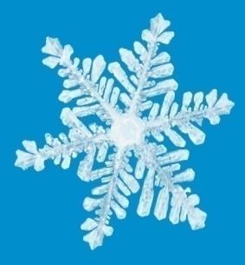

**Выполнили:**

Алиева Самира

Шубин Георгий

Калинина Дарина

**Руководитель:**

Бехлер Елена Владимировна

Воспитатель 1 кв. категории

**Г. Югорск**

**2015г.**

**Содержание.**

1. Введение . 3 стр.
2. Основная часть. 4 стр.
3. Практическая часть. 10 стр.
4. Список используемой литературы. 15 стр.
5. **Введение.**

**Участник проекта:** Алиева Самира, Шубин Георгий, Калиева Дарина, дети старшей группы.

**Руководитель проекта:** воспитатель, Бехлер Е.В.

**Название проекта:** «Таинственная снежинка»

**Актуальность.**

За окошком волшебное время года – зима. Пролетают снежинки невообразимой красоты, изящные хрупкие, кружевные. Как же рассмотреть снежинку? Все бы хотели увидеть снежинку, но она быстро тает. Поэтому мы вместе с воспитателем решили сделать снежинку сами.

**Цель работы**: выяснить, как образуются снежинки; вырастить искусственную снежинку.

**Гипотеза проекта:**

Когда снежинка тает, то она превращается в воду. Можно ли сказать, что снежинки рождаются из капелек воды? Предположим, что снежинку можно получить искусственным способом.

**Задачи:**

* Узнать, что такое снежинка.
* Узнать, как образуется снежинка.
* Узнать какую форму имеют снежинки.
* Провести эксперимент по выращиванию искусственной снежинки.

**Вид проекта:**

**по количеству**: групповой

**по приоритету метода**: познавательно – исследовательский

**по контингенту участников**: одновозрастной

**по продолжительность**: краткосрочный

**объект изучения***:* окружающий мир

**предмет изучения**:снежинки.

**Методы исследования**: наблюдение, беседа, изучение и анализ литературы, практическая работа.

**2. Основная часть.**

***Снежинки пуховые,***

***Весёлые, живые!***

***Вы кружитесь, мерцаете***

***В молчании лесном***

***И землю устилаете***

***Блестящим серебром.***

***А. Липецкий.***

Нас заинтересовало это природное явление и мы обратились к воспитателю и остальным ребятам с вопросом «Что такое снежинка?».

**Дети сказали, что:**

**снежинка – это белая, холодная и красивая звездочка;**

**снежинка – это звездочка, которая падает зимой;**

**снежинка – это снежная звездочка;**

**снежинка – это мягкая вода, которая падает с неба;**

**снежинка – это снег, падающий с облака.**

За правильным ответом вместе с воспитателем мы обратились к энциклопедии и узнали, что **снежинка – это пушинка, кристаллик снега.**

На прогулке мы вместе с ребятами ловили снежинки на рукавички и рассматривали их, они оказались очень маленькими, и рассмотреть их оказалось очень трудно.

**Что произойдет со снежинкой, если она соприкоснется с теплом?**

**Опыт:** Снять варежку и поймать снежинку на руку.

**Вывод:** После соприкосновения с теплом снежинка растаяла и превратилась в воду.

**«Снежинка на ладошке»**

*Снежинка упала ко мне на ладошку,  
Её я согрею дыханьем немножко.  
Снежинка, ты в прятки решила играть?  
Тебя на ладошке моей не видать.*

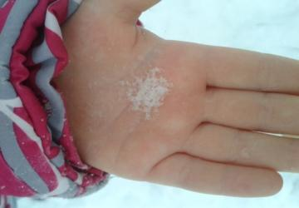

**А как же образуются снежинки?**

Мы предположили, что снежинка образуется из капельки воды. И провели эксперимент.

**Опыт:** В емкость набрызгать капелек и поставить в холодное место.

**Вывод:** Капельки воды могут стать градинками, комочками непрозрачного льда, который иногда идет летом вместе с дождем. Но никогда они не превращаются в красивые звёздочки.

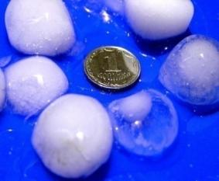

**А как же образуются эти красивые звездочки - снежинки?**

Из энциклопедии мы также узнали, что **снежинки – это удивительное, красивое и загадочное явление природы, которые образуются из водяных паров.**

Водяные пары всегда есть в воздухе. Высоко над землей, на очень больших высотах, где очень холодно, водяной пар замерзает, образуя крохотные льдинки-кристаллики. Кристаллы льда имеют форму шестигранника. Именно из-за этого большинство снежинок имеют форму шестиконечной звезды.





Дальше этот кристаллик начинает расти. У него могут начать расти лучи, и у этих лучей начинают появляться отростки, или — наоборот, снежинка начинает расти в толщину.

Как именно в данный момент будет расти снежинка, зависит от текущих условий вокруг снежинки: влажность, температура, давление, форма снежинки. И даже самые минимальные изменения этих параметров могут изменить ход роста снежинки.

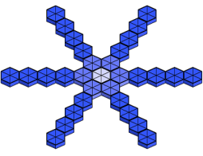

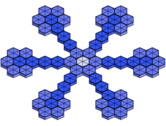

Условия постоянно меняются. И получается, что снежинка то растет в ширину, то у нее отрастают лучи. В холодную и сухую погоду снежинки вообще растут в высоту, а не в ширину, и получаются шестиугольные столбики, а не привычные нам разлапистые звезды.

Направления роста изменений снежинки всегда обусловлены тем, что кристаллы льда шестиугольные. Два кристаллика не могут соединиться углом, они всегда присоединяются друг к другу гранью. Поэтому лучи всегда растут в шесть сторон, а от луча может отходить «ветка» только под углом 60 или 120 градусов.

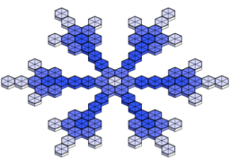

Так образуются снежинки. Снежинки не похожи одна на другую, у каждой своя неповторимая форма, свой рисунок, хотя чаще всего это комбинация шести основных фигур, из столбиков, веточек, палочек и иголок. Но у каждой снежинки по шесть сторон. Снежинки тяжелее воздуха, поэтому они медленно кружась, падают на землю.

**Почему все снежинки разные?**

Сначала все зародыши снежинок похожи на крошечные шестиугольные призмы. Потом из шести углов призмы начинают расти совершенно одинаковые ледяные иголочки — боковые отростки.

Одинаковые иголочки потому, что температура и влажность вокруг зародыша тоже одинаковые. На них в свою очередь вырастают, как на дереве, боковые отростки — веточки. Снежинка начинает интенсивно увеличиваться в размерах.

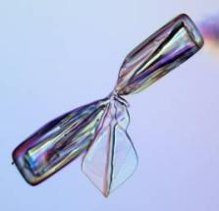

При этом выпуклые участки снежинки растут быстрее. Так, из первоначально шестигранной пластинки вырастает шестилучевая звездочка. Передвигаясь вверх и вниз в облаке, снежинка попадает в условия с разной температурой и содержанием водяного пара. Ее форма меняется. Так снежинки становятся разными.

[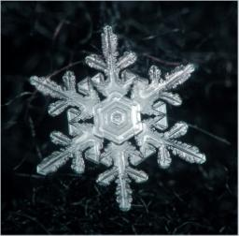](http://zateevo.ru/userfiles/image/Snezhinki/P2123099.jpg) 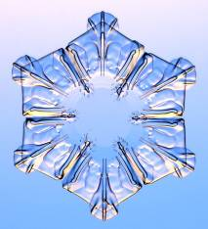 [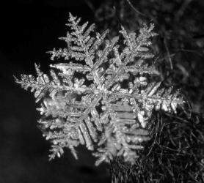](http://zateevo.ru/userfiles/image/Snezhinki/1203677.jpg)

Хотя  в одном облаке на одной высоте они могут «зародиться» одинаковыми. Путь до земли у каждой снежинки свой. А значит, у каждой и своя окончательная форма. Снежинки падают со скоростью  примерно 15 метров в минуту. Они почти не связаны между собой, и даже небольшой ветер 2 метра в секунду приводит их в движение. В воздухе форма снежинок непрерывно меняется.

Это только кажется, что все снежинки одинаковые – белые и пушистые сверкающие звёздочки. Что все они имеют красивый рисунок. Все снежинки индивидуальны по форме, и две одинаковые снежинки найти невозможно.

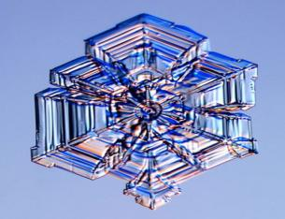

Если снежинка при падении вращается, как волчок,

то её форма идеально симметрична,

если же она падает боком или иначе, то форма будет несимметричной.

Очень трудно  классифицировать явление, которое не имеет повторений в природе. „Все снежинки разные, и их группировка — это во многом вопрос личных предпочтений“, — считает Кеннет Либбрехт. Международная классификация твёрдых осадков выделяет семь основных типов снежинок.

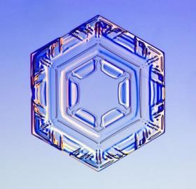

* **Шестигранная призма**: это элементарный снежный кристалл. Такие кристаллы, как правило, настолько малы, что их невозможно разглядеть невооруженным глазом.

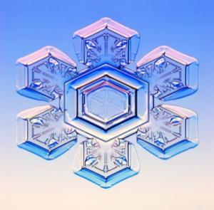**Звезда:** это тонкие, пластинчатые кристаллы в форме звезды с шестью углами. Они часто украшены удивительно четкими и симметричными узорами. Пластинчатые снежинки формируются при температуре между -2 и -15°C. Это самые обычные снежинки.

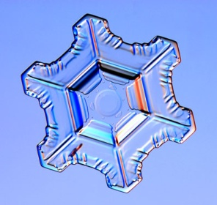

* **Пластинка с секторами**: это снежинка звезда, но с хребтами, которые растут из углов.
* 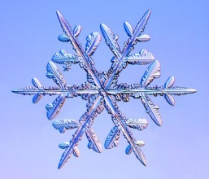**Звездная ветвящаяся снежинка**: это довольно крупные кристаллы, как правило 2-4 мм в диаметре, которые легко увидеть невооруженным взглядом.

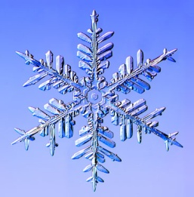

* **Эта снежинка имеет папоротникообразные отростки:** эти крупнейшие из снежных кристаллов часто достигают в диаметре 5 мм и больше. Они очень тонкие и легкие, поэтому делают очень низкой плотность снежного покрова.

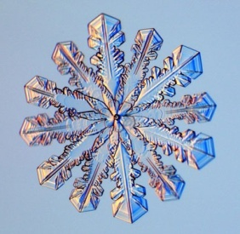

* **12-сторонняя снежинка:** фактически это две снежинки в одной, где одна повернута на 30 градусов. Это довольно редкая снежинка.

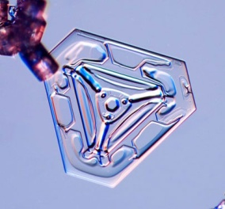

* **Треугольный хрусталик**: они образуются, когда звездочки растут в виде усеченного треугольника при температуре около -2°C. Эти кристаллы тоже очень редки.

**Вот, что мы узнали о снежинках.**

* Снежинки – это красивое и загадочное явление природы.
* Снежинка – это кристаллик.
* Снежинки образуются из водяных паров.
* Высоко в облаках пар превращается в кристаллики.
* Чтобы пар превратился в кристаллики нужен сильный мороз.
* Кристаллики имеют шестиугольную форму.
* У снежинки шесть лучей.
* Одинаковых снежинок не бывает.
* Пока снежинка падает, ее форма меняется.

*Дом её на белой туче,*

*Но ей страшен солнца лучик.*

*Серебристая пушинка,*

*Шестигранная снежинка.*

Опытным путем мы выяснили, что из капелек воды снежинки никогда не получится. Из энциклопедии узнали что красивые звездочки образуются из водяных паров, которые превращаются в кристаллы. **Значит наша гипотеза, что снежинка образуется из капелек воды, не подтвердилась.**

**3. Практическая работа.**

**Можно ли получить снежинку искусственным способом?**

Снежинку можно вырезать, слепить, нарисовать. А еще снежинку можно вырастить из кристаллов, что мы и попробуем сделать.

**Цель работы:** вырастить кристаллическую снежинку.

**Необходимые материалы:**

1. Алюминиевый провод;

2. Толстая шерстяная нить;

3. Горячая вода;

4. Поваренная соль;

5. Тара для раствора.

**Описание работы:**

Сначала нужно сделать каркас для снежинки. Алюминиевую проволоку нужно разрезать на три равные части (по 10 см). Затем сложить отрезки проволоки друг на друга в форме шестиконечной снежинки. Скрутить детали из проволоки вместе. Когда каркас из проволоки готов, нужно обмотать его толстой шерстяной нитью белого цвета. Концы нити промазать клеем.

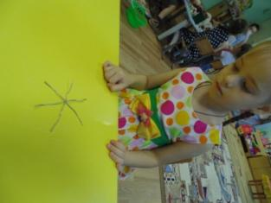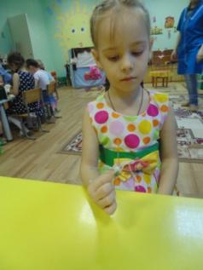

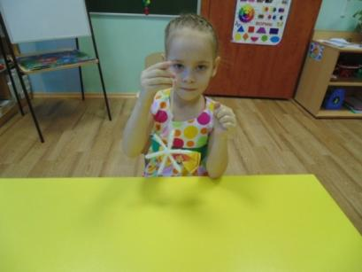

Сделали перенасыщенный солевой раствор. Для этого, в горячую воду постепенно помешивая, добавляли соль. Три полных столовых ложки на один стакан воды. Уже после того, как одна часть соли полностью растворилась, нужно добавить следующую до тех пор, пока соль в воде перестанет растворяться. Раствор процедили, чтобы в нем не осталось нерастворенных кристаллов. После, вылили смесь в стеклянную тару. С помощью ниток подвесили снежинку в растворе соли.

**Данный эксперимент проводили при комнатной температуре +210 С.**

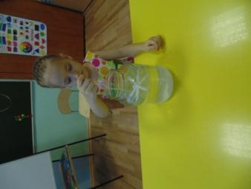

**Наблюдения за экспериментом:**

Через 1сутки начали образовываться первые едва заметные кристаллики.

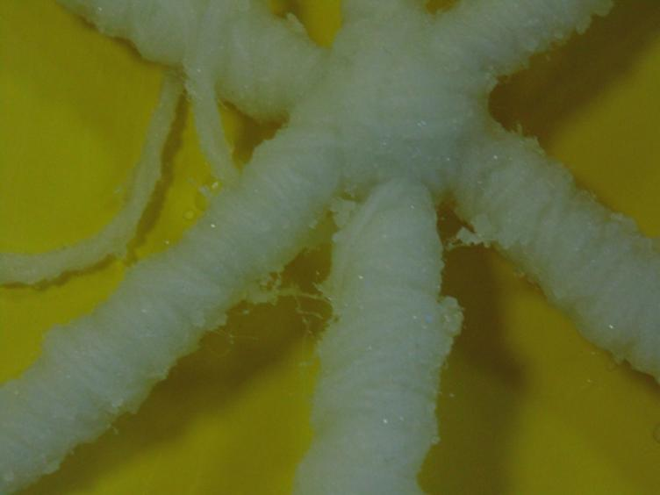

На вторые сутки кристаллы стали крупнее и их стало гораздо больше.

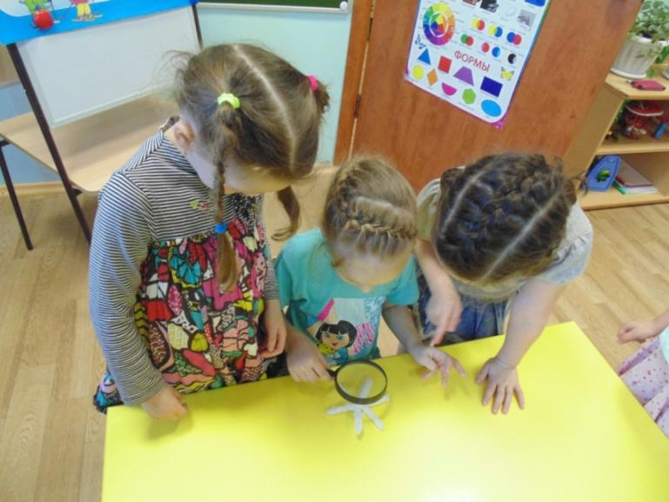

На четвертые сутки вся поверхность снежинки покрыта тонким слоем кристаллов

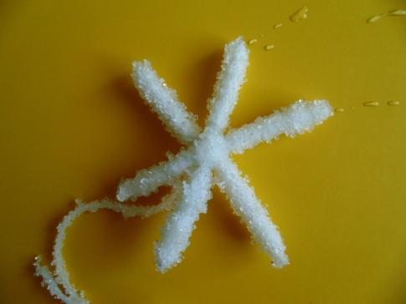.

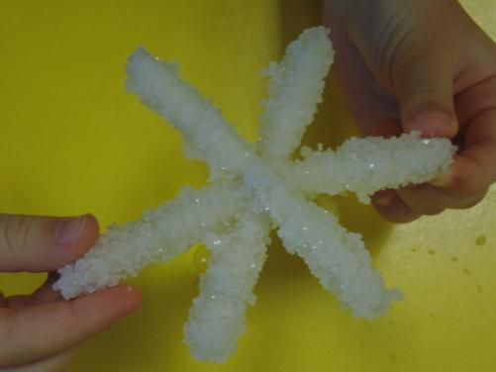

На седьмые сутки моя снежинка, как снегом, обросла толстым слоем кристаллов соли.

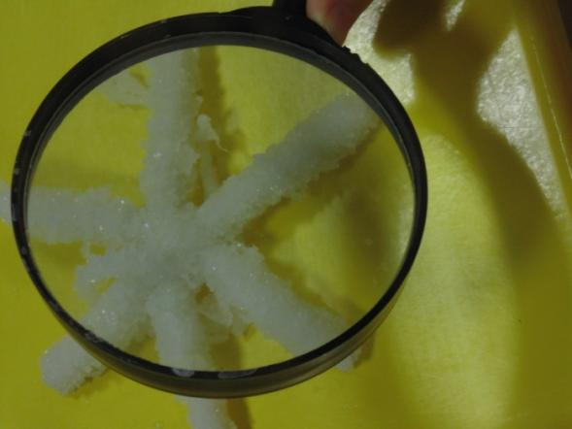

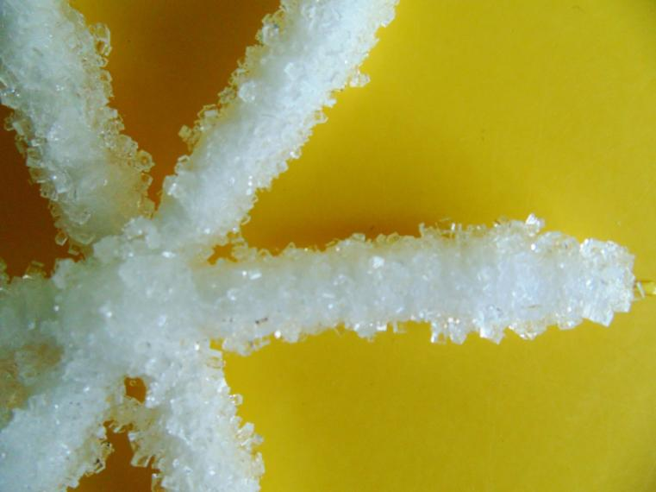

Вынуть из раствора снежинку и положить сушить. Когда мы рассмотрели снежинку, то обратили внимание, что кристаллы расположены на лучах в хаотичном порядке.

Чтобы вырастить красивую кристаллическую снежинку при комнатной температуре нам понадобилась целая неделя.

**Вывод. В обычных условиях можно вырастить очень красивую снежинку из кристаллов, но только из кристаллов соли.**

1. **Используемая литература.**
2. Планета Земля, Издательство: [Росмэн - Пресс](http://www.ozon.ru/brand/859120/" \o "Росмэн-Пресс), 2008 г.

# Энциклопедия для любознательных "Отчего и почему?",

# Издательство: [Махаон](http://www.ozon.ru/brand/859120/), 2008 г.

# Что? Где? Почему? Большая иллюстрированная детская энциклопедия, Издательство: [АСТ](http://www.ozon.ru/brand/855962/), [Астрель](http://www.ozon.ru/brand/3165260/" \o "Астрель), 2009г.

1. Интернет – ресурсы.